**26.Язык разметки XAML**

Задание №1. Создать XML файл Набор сладостей состоящий из сладостей(тип сладости(конфета, шоколад), тип обертки(фольга, бумага), стоимость).

Листинг программы:

public class SweetsSet

{ public string TypeSweets { get; set; }

public string TypeFrill { get; set; }

public decimal Price { get; set; }

public override string ToString()

{ return new StringBuilder()

.AppendLine($"Sweet {TypeSweets}")

.AppendLine($"TypeFrill {TypeFrill}")

.AppendLine($"Price {Price}").ToString(); }}

public enum EnumSweets

{ Candy,

Chocolate}

public enum EnumTypeFrill

{ Foil,

Paper}

internal interface IXmlSweets

{ void Load(string xmlDokPath);

void Add(SweetsSet sweets);}

internal class XmlDocumentSweets : IXmlSweets

{ private readonly XDocument _document;

private string _xmlFilePath;

public void Add(SweetsSet sweets)

{ XDocument xdoc = new XDocument();

XElement sweetElem = new XElement("sweet1");

XElement typeSweetElem = new XElement("TypeSweet");

XText typeSweetText = new XText(sweets.TypeSweets);

XElement typeFrillElem = new XElement("TypeFrill");

XText typeFrillText = new XText(sweets.TypeFrill);

XElement priceElem = new XElement("Price");

XText priceText = new XText(sweets.Price.ToString());

sweetElem.Add(typeSweetElem);

typeSweetElem.Add(typeSweetText);

sweetElem.Add(typeFrillElem);

typeFrillElem.Add(typeFrillText);

sweetElem.Add(priceElem);

priceElem.Add(priceText);

XElement sweet2Elem = new XElement("sweet2");

XElement typeSweet2Elem = new XElement("TypeSweet", EnumSweets.Chocolate);

XElement typeFrill2Elem = new XElement("TypeFrill", EnumTypeFrill.Foil);

XElement price2Elem = new XElement("Price", "25");

sweet2Elem.Add(typeSweet2Elem);

sweet2Elem.Add(typeFrill2Elem);

sweet2Elem.Add(price2Elem);

XElement sweet = new XElement("sweets");

sweet.Add(sweetElem);

sweet.Add(sweet2Elem);

xdoc.Add(sweet);

xdoc.Save("sweets.xml");

Console.WriteLine("add");}

public void Load(string xmlDokPath)

{Console.WriteLine($"Файл в котором были сохранены данные, находится {xmlDokPath}

} }

Таблица 26.1 – Входные и выходные данных задание №1

|  |  |
| --- | --- |
| Входные данные | Выходные данные |
|  |  |

Анализ результатов:

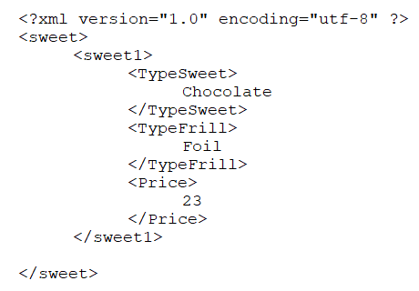

Рисунок 26.1 – Результат работы программы из задания №1

Источник: собственная разработка